**Rapport Ingénierie de connaissance**

**Ontologie CV**

MISSAOUI Ahmed: Master2 IFI parcours WEB

BENATHMANE Ayoub: Master2 IFI parcours WEB

Pour la modélisation de l’ontologie du CV, nous avons choisi, moi Missaoui ahmed et Benathmane Ayoub d’utiliser la logique de description. cette dernière permet de représenter les connaissances (description) et de raisonner à partir de ces connaissances (logique). Notre choix pour la logique de description est motivé par sa possibilité de représentation d’une sémantique claire et bien définie, son expressivité (elle est expressif que les autres logiques) et sa flexibilité. Nous avons modélisé la Abox (définition des individus) et la Tbox (classes et rôles (relation)).

## Tbox

### Classe :

* MaritalStatus : permet de préciser la situation familiale d’une personne.
* CV : représente un cv
* Person : représente une personne
* StudyProject: représente un projet d’étude
* Certification: représente une certification professionnelle
* Company: représente une entreprise
* Competence: représente une compétence. Une compétence peut être une compétence linguistique ou une compétence technique. Donc cette classe sera hérite.
* Country : représente un pays.
* Course: représente un cours
* courseMark: représente une note d’un cours
* diploma: représente un diplôme.
* Field: représente un domaine
* Interest: représente un centre d’intérêt.
* Internship: représente un stage
* Job: représente un emploi
* languisticCompetence: représente une compétence linguistique
* obligatoryCourse: représente un cours obligatoire
* occupiedPosition: représente une position occupée durant une expérience Professional
* optionalCourse: représente un cours optionnel
* professionalExperience: représente une expérience professionnelle
* reference: représente une référence qui est une personne
* researchLaboratory: représente un laboratoire de recherche
* student: représente un étudiant qui et une personne
* task: représente une tâche réalisée Durant une expérience professionnelle
* teacher: représente une enseignante ou une enseignante, c’est une personne aussi
* technicalCompetence: représente une compétence technique
* training: représente une formation
* trainingOrganization: représente un centre de formation
* university: représente une université.

### Rôles (Propriétés ou relation)

#### Object properties: (Relation entre individus)

* atUniversity
* contains
* containsCompetence
* containsCourse
* containsDiploma
* containsExperience
* containsInterest
* containsReference
* containscertification
* containstraining
* followedBy
* hasCV
* hasOccupiedPosition
* hasProject
* hasmaritalStatus
* inCompany
* inCountry
* inResearchLaboratory
* intrainingOrganization
* studyLevel
* taskDone
* teachedBy

#### Data properties: (Relation entre individus et littéraux)

* endATDate
* hasAdress
* hasAge
* hasBirthDate
* hasDate
* hasEmail
* hasLabel
* hasLastname
* hasMark
* hasName
* hasOccupiedPosition
* hasPhonenumber
* hasSummary
* hasTitle
* hascharateritic
* haslevel
* haslicenceDriver
* inField
* startATDate
* studyLevel

### Abox

Exemple de notre Abox contruite.

**les raisonnements produits par le raisonneur intégré à Protège :**

- Les propriétés des classe fils, sont aussi des propriétés de la classe mère.

Ex :

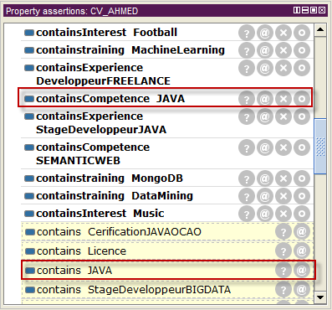

- Ahmed est un individu de type "Person", mais puisque il suit des cours, le raisonneur propose qu'il est aussi de type "Student".



- Puisque la classe "Diploma" a des propriétés (Ex : une date de début, de fin, Level, et Field), le raisonneur suppose qu'elle similaire aux classes : "professionalExperience" et "Trainning".

